Государственное бюджетное профессиональное образовательное учреждение
Самарской области
«Тольяттинский социально-экономический колледж»

ОТЧЕТ ПО УЧЕБНОЙ ПРАКТИКЕ

Учебная практика
^{(наименование этапа практики)}
по профессиональному модулю |  |  |  |  |  | ПМ.03
 |  |  |  | (код и наименование профессионального модуля)
ПМ 03. Ревьюирование программных продуктов
реализуемого в рамках ОПОП СПО по специальности

09.02.07 Информационные системы и программирование
(код и наименование профессии / специальности)
курс | 3 |  |  |  |  | учебная группа | ИСП-31
студента (ки) |  | Соловьева Вадима Андреевича
 |  | ^{(фамилия, имя, отчество)}
Руководитель практики от колледжа |  |  |  |  | Гладчук Валерий
 |  |  |  |  | (фамилия, имя, отчество, должность)
Владиславович, преподаватель

2026-2027 учебный год
СОДЕРЖАНИЕ ОТЧЕТА
- Задание на практику
- Отчет о выполнении заданий
- Приложения
- Дневник по практике
ЗАДАНИЯ ПО УЧЕБНОЙ ПРАКТИКЕ
ПМ 03. Ревьюирование программных продуктов
№ п/п | Содержание заданий | Коды,  формируемых ПК | Отметка о  выполнении
 | Выполнять анализ предметной области согласно поставленной теме. | ПК 3.1 | Выполнено
 |  | ПК 3.5 | Выполнено
 | Выполнять построение моделей программного средства с помощью графических средств  (ERD, IDEF0, DFD, UML) | ПК 3.2 | Выполнено
 | Выполнить анализ существующего программного обеспечения, анализ инструментов.  Расчёт экономической составляющей проекта. | ПК 3.3 | Выполнено
 | Оформление нормативно технической документации с результатами программы и оценка трудоемкости сценария | ПК 3.4 | Выполнено

Руководитель практики от колледжа_____________ /В.В. Гладчук

Анализ предметной области (АПО)
Учет строительных материалов
ВВЕДЕНИЕ
Актуальность. Материалы составляют до 50–60% себестоимости строительных работ. Учёт во многих организациях ведётся вручную, что приводит к перерасходу, потерям документов и искажению отчётности.
Цель — проанализировать предметную область учёта стройматериалов и сформулировать требования к системе.
Задачи:
1. Описать объект учёта и участников;
2. Выявить недостатки текущего учёта (AS-IS);
3. Сформулировать целевой процесс (TO-BE);
4. Определить документы и требования к системе.
Объект — процесс учёта стройматериалов в ГОЛЬФСТРИМ. Предмет — документы и инструменты учёта поступления, расхода и списания материалов.
1. ОПИСАНИЕ ПРЕДМЕТНОЙ ОБЛАСТИ
1.1. Характеристика объекта.
ГОЛЬФСТРИМ выполняет строительство бассейнов различного назначения (спортивные, для отдыха, лечебно-реабилитационные, частные) на нескольких объектах, имеет центральный склад и площадки на объектах. Учёт ведётся по объектам и материально ответственным лицам.
1.2. Участники:
Прораб — заявка, получение, фиксация расхода;
Кладовщик — приёмка, хранение, отпуск;
Снабженец — закупки, работа с поставщиками;
Бухгалтер — оприходование, списание, сверка;
Руководитель — утверждение заявок, контроль перерасхода;
Инженер-сметчик – расчет стоимости отдельных работ, материалов, оборудования.
1.3. Документы:
Входные: накладная, УПД, приходный ордер.
Внутренние: требование-накладная (М-11), акт списания, материальный отчёт, АПО.
Выходные: отчёт о расходе, ведомость остатков.
1.4. Ограничения. Интеграция с системами поставщиков не рассматривается; доступ — с компьютера или планшета.
2. АНАЛИЗ ЗАДАЧ И ПРОЦЕССОВ ПРЕДМЕТНОЙ ОБЛАСТИ
2.1. Процесс AS-IS:
1. Заявка — устно или личным обращением в компанию;
2. Закупка и накладные — на бумаге, с задержками;
3. Передача на объект фиксируется не всегда;
4. Списание — постфактум;
5. Отчётность — вручную в Excel раз в месяц;
2.2. Недостатки:
Расхождение фактического наличия и учёта;
Позднее выявление перерасхода;
Потеря документов, двойной ввод;
Нет онлайн-остатков по объектам.
2.3. Процесс TO-BE:
1. Заявки в системе с согласованием;
2. Приёмка по электронным накладным с привязкой к объекту;
3. Ежедневная фиксация расхода прорабом;
4. Автоматическое формирование актов списания (М-29);
5. Онлайн-остатки и автоматическая отчётность;
2.4. Задачи системы:
1. Справочники (материалы, склады, объекты, сотрудники);
2. Заявки и согласование;
3. Учёт прихода, расхода, перемещения;
4. Отчётность (остатки, расход по объекту, сравнение с нормами);
5. Права доступа (прораб — только свой объект);
6. Экспорт для бухучёта.
2.5. Ожидаемый результат: снижение перерасхода, ускорение документооборота, прозрачность движения материалов от заявки до списания.
3. ОРГАНИЗАЦИОННАЯ СТРУКТУРА ПРЕДПРИЯТИЯ
3.1 Тип структуры.
Организация имеет линейно-функциональную структуру: руководство осуществляет директор, ему напрямую подчиняются функциональные руководители (прораб, снабженец, бухгалтер и тд.), а им – исполнители (рабочие, кладовщик)
3.2 Состав подразделений и функции:
Должность | Функции
Директор (Руководитель) | Общее руководство, утверждение заявок и бюджета, контроль сроков и качества
Прораб | Организация работ на объекте, заявки на материалы, контроль расхода, приёмка работ
Снабженец | Закупка материалов и оборудования, работа с поставщиками, контроль поставок
Бухгалтер | Оприходование и списание материалов, сверка остатков, отчётность
Кладовщик | Приёмка, хранение и отпуск материалов со склада
Рабочие | Выполнение работ по гидроизоляции, монтажу оборудования, облицовке
Инженер-сметчик | Формирование заявок, мониторинг рынка,  закупки, контроль поставок  финансовый контроль

3.3 Схема структуры:

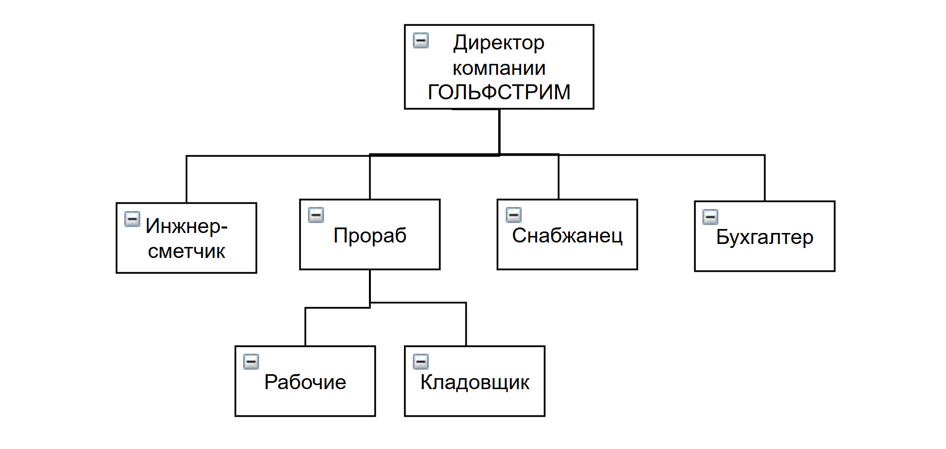
Рисунок-1- Организационно управленческая структура
Вывод:
Структура разделяет заказ, учет и выполнение работ, но между ними нет единой информационной среды – это обосновывает автоматизацию.
Задание 2. Диаграмма IDEF0 для отображения бизнес-процессов компании.
- Контекстная диаграмма как есть,
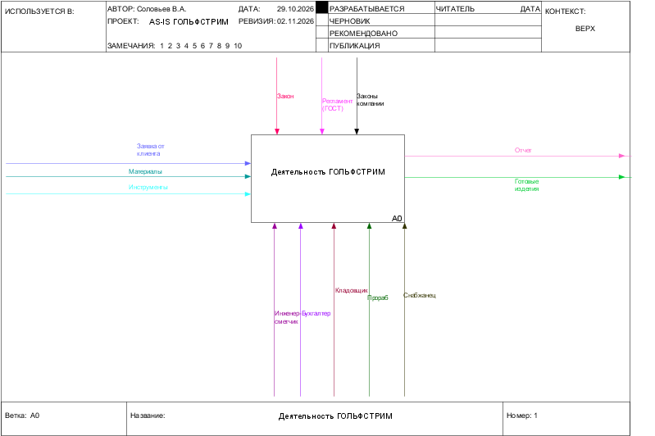
Рисунок 1 - Диаграмма как есть

- Декомпозиция контекстной диаграммы,
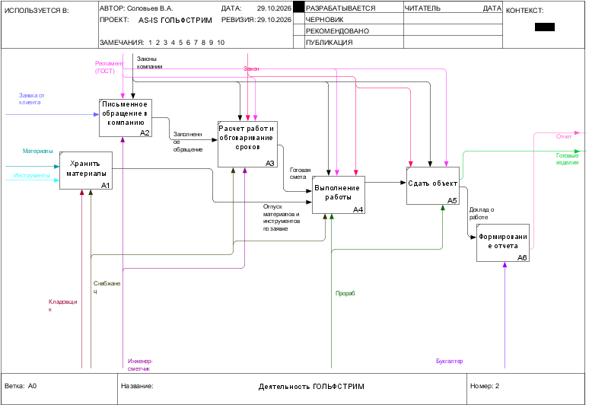
Рисунок 2 – Декомпозиция диаграммы как есть
- Контекстная диаграмма «Как должно быть»,
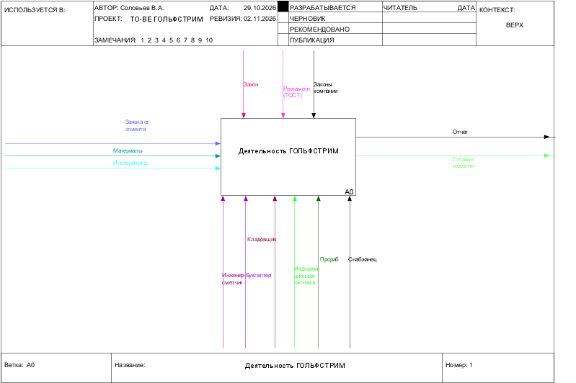
Рисунок 3 – Диаграмма как должно быть
- Декомпозиция контекстной диаграммы.
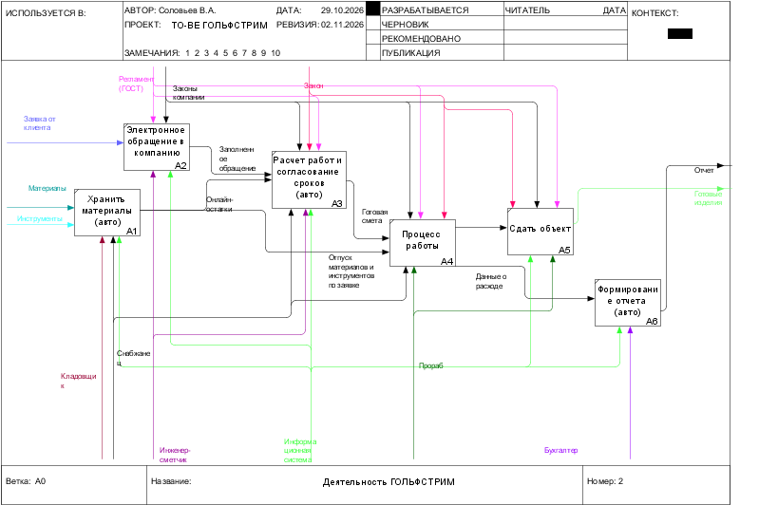
Рисунок 4 – Декомпозиция диаграммы как должно быть

Вывод:
Анализ целевого процесса показал, что внедрение информационной системы устраняет недостатки модели AS-IS. Теперь заявки формируются электронно и не теряются, а прораб видит актуальные остатки на складе, что предотвращает лишние закупки. Списание материалов и формирование отчетов происходит автоматически, исключая двойной ввод данных и ошибки.
Таким образом, переход к TO-BE обеспечивает прозрачность учета, снижает перерасход дорогостоящих материалов (оборудования, гидроизоляция и др.) и ускоряет документооборот на всех этапах строительства бассейнов

Задание 3.Построение UML диаграмм
- Диаграмма вариантов использования,
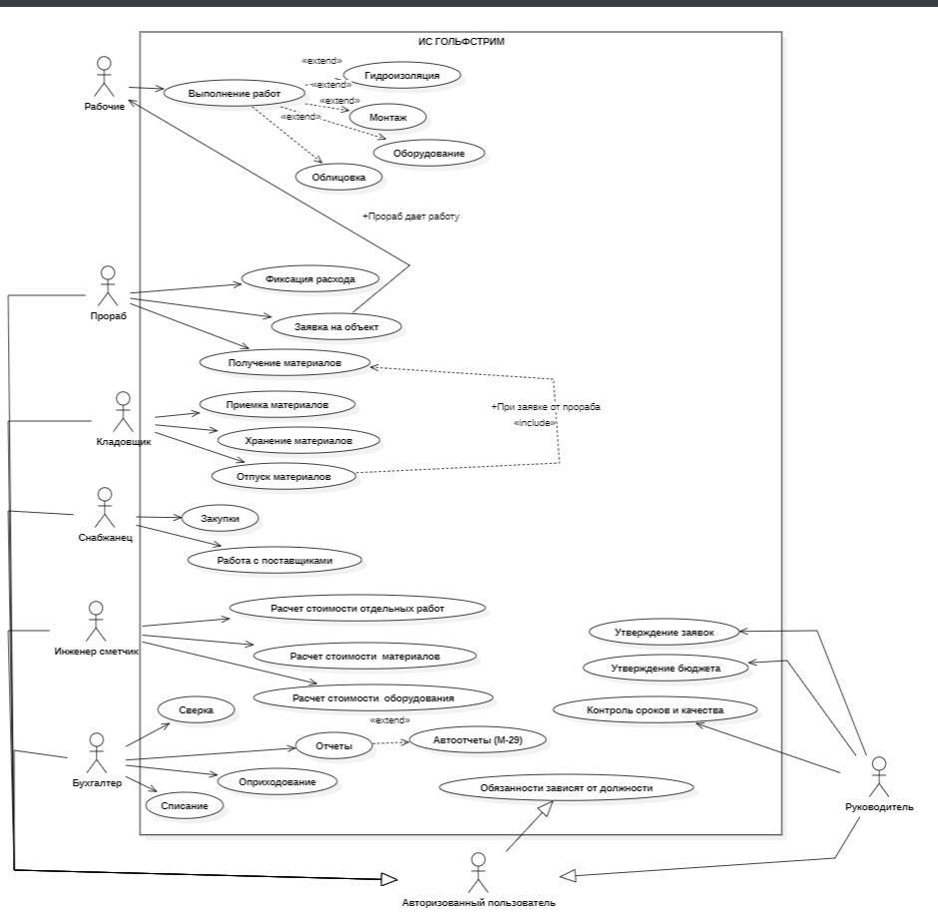
Рисунок 1-Диаграмма вариантов использования

- Диаграмма классов.
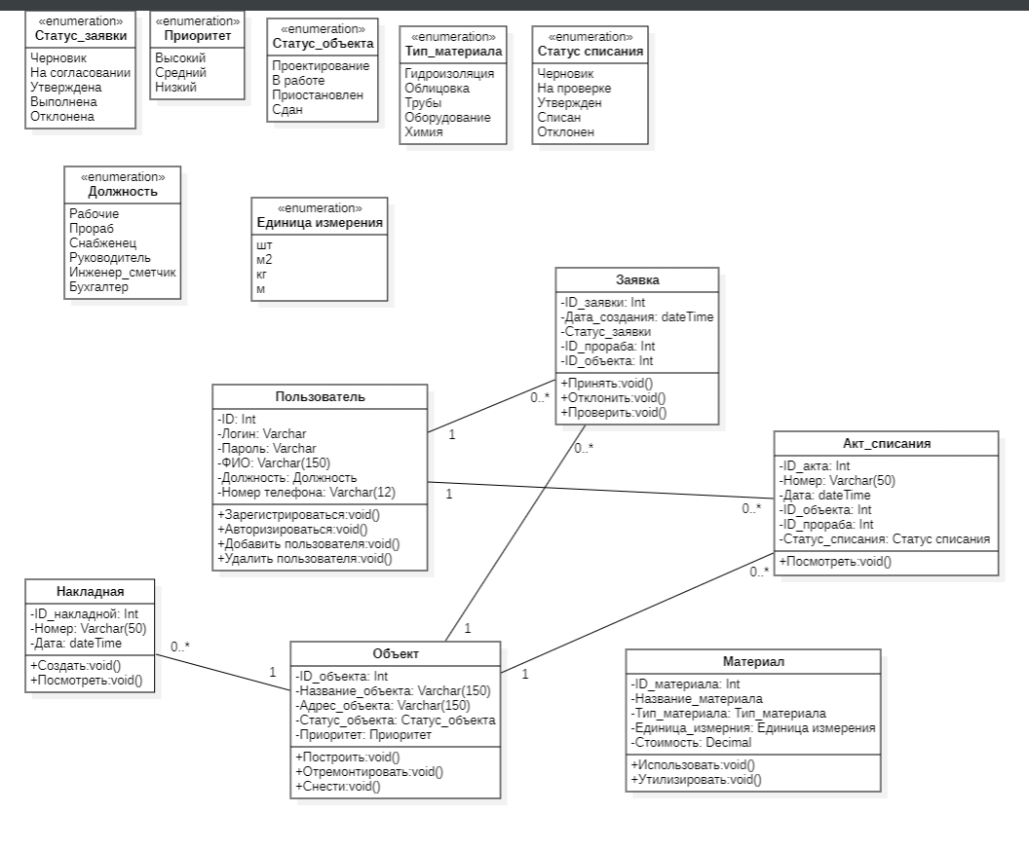
Рисунок 2-Диаграмма классов

- Диаграмма событий.
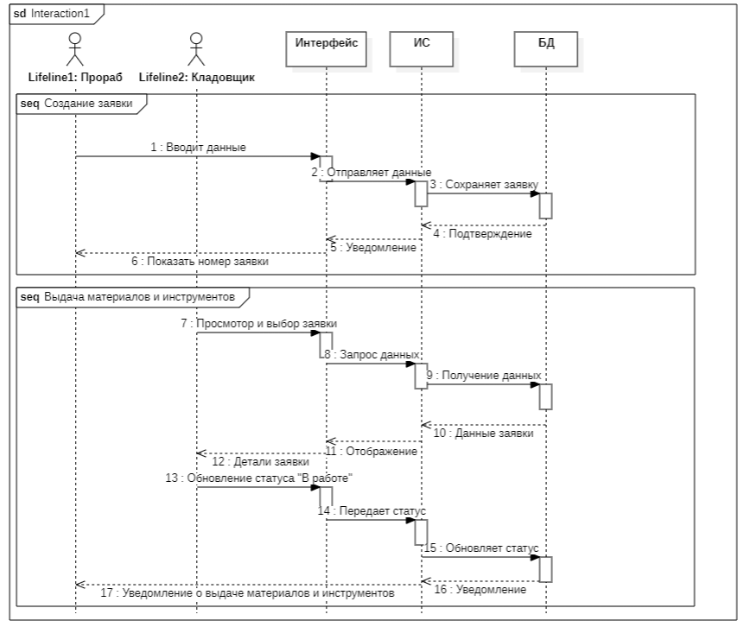
Рисунок 3-Диаграмма событий
Все диаграммы представлены ниже по ссылке
https://github.com/KSP1-763/Learning_practic_num2/tree/master
Вывод:
Разработанные диаграммы описывают систему с трёх сторон. Диаграмма классов задаёт структуру данных (сотрудники, объекты, материалы, заявки, накладные, акты), привязывая каждую операцию к ответственному лицу и объекту. Диаграмма вариантов использования распределяет функции между ролями (от прораба до директора), доказывая, что система закрывает потребности всех участников. Диаграмма состояний показывает жизненный цикл заявки, позволяя контролировать её статус в реальном времени.

Задание 4. Анализ существующего программного обеспечения
Функции системы <<1C: Предприятие 8>>

№ | Основные функции | Преимущества | Недостатки
1 | Готовые конфигурации для учёта (Бухгалтерия, Склад, Управление строительной организацией) | Быстрый старт без программирования, соответствие российским стандартам и законодательству | Высокая стоимость лицензий и абонентского сопровождения (ИТС)
2 | Встроенный язык разработки и среда конфигурирования | Возможность доработки под специфику (бассейны, гидроизоляция), единая среда «конфигуратор + отладчик» | Устаревшая архитектура платформы, ограниченная масштабируемость под высокие нагрузки
3 | Механизмы обмена данными и веб-сервисы | Типовые средства интеграции с сайтом, банками и другими системами | Сложность интеграции на уровне архитектуры, отсутствие современных ETL-инструментов
4 | Работа с печатными формами и регламентированной отчётностью | Автоматическое формирование актов М-29, М-11, УПД и сдачи в налоговую | Формы часто устаревают, требуют ручной доработки при изменениях законодательства
5 | Разграничение прав доступа и ролевая модель | Гибкая настройка прав (прораб видит только свой объект, бухгалтер — всё) | Настройка прав сложна для неподготовленного пользователя, требует администратора

Функции системы <<Visual Studio>>
№ | Основные функции | Преимущества | Недостатки
1 | Полноценная среда разработки (IDE) с отладкой и тестированием | Мощный отладчик, поддержка C#, C++, Python, богатая экосистема расширений | Высокие требования к ресурсам (ОЗУ, CPU), длительный запуск
2 | Средства командной разработки и интеграция с Git/CI | Удобная работа с репозиториями, поддержка DevOps-практик | Сложный интерфейс для новичков, высокий порог входа
3 | Кроссплатформенная разработка (через .NET) | Создание приложений для Windows, Linux, веб и мобильных платформ | Привязка к экосистеме Microsoft, ограниченная поддержка macOS
4 | Работа с базами данных (SQL Server, Entity Framework) | Встроенные инструменты для проектирования и отладки БД, миграции | Нет готовых учётных моделей (склад, бухгалтерия) — всё нужно писать с нуля
5 | Инструменты для создания пользовательского интерфейса (WPF, WinForms, MAUI) | Гибкая настройка интерфейса под любые задачи, поддержка современных UI-фреймворков | Требует высокой квалификации разработчика, долгая разработка простых форм

Обе ИС хорошо подходят для выполнения определённых задач, но при сравнении VS и 1С: Предприятие 8 для задачи учёта стройматериалов, 1С выходит победителем за счёт наличия готовых механизмов складского и бухгалтерского учёта, соответствия российским стандартам и возможности быстрой доработки под специфику строительства бассейнов. Visual Studio — мощная среда разработки, но её применение потребовало бы создания учётной системы «с чистого листа», что избыточно для данной предметной области.

Экономическая эффективность программного продукта.
Разработка экономической эффективности, а также затрат трудоемкости.

Таблица - Основная заработная плата сотрудников

№ | Сотрудник | Время работы (кол-во часов в месяц) | Часовая ставка (руб.) | Размер зарплаты (руб.)
1 | Прораб | 160 | 1000 | 160000
2 | Кладовщик | 164 | 550 | 90200
3 | Снабженец | 164 | 300 | 49200
4 | Бухгалтер | 164 | 600 | 98400
5 | Инженер-сметчик | 164 | 700 | 114800
6 | Руководитель | 164 | 1000 | 164000
7 | Рабочие | 164 | 500 | 82000
ИТОГО |  |  |  | 758 600

Таким образом,
ЗП = 160000 + 90200+ 49200+98400+114800+164000+82000= 758 600 руб.

Подработка составляет 10% от чистой заработной платы сотрудников (штатных), администратора:
ДЗП = ЗП* 0.1 = 758 600* 0.1 = 75 860 руб.

Отчисления в федеральный бюджет составляют 26% от общей суммы оплаты труда:
ОФБ = (ЧЗ + ДЗП) * 0.26 = (758 600 + 75 860) * 0.26 = 216 960 руб.
Накладные расходы составляют 40% от общей суммы оплаты труда:
НР = (ЧЗ + ДЗП) * 0.4 = (758 600 + 75 860) * 0.4 = 333 784 руб.
Прочие расходы приведены в Таблице 3.2.
Таблица 3.2 - Прочие расходы
№ | Наименование | Стоимость (руб.)
1 | Сеть (сервер) | 25000
2 | Обслуживание сети | 2000
3 | Абонентская плата провайдеру за поддержку домена | 1300
4 | Затраты на электроэнергию | 5000
ИТОГО |  | 33300
Итак, ИР = 25000 + 2000 + 1300 + 5000 = 33300 руб.
Итоговый расчет разработки и внедрения пилотного варианта АИС разработки «сайт “ГОЛЬФСТРИМ”» представлен в Таблице 3.3.
Таблица 3.3 - Расчет разработки и внедрения пилотного варианта АИС образовательного учреждения
Затраты | Сумма затрат (руб.) | Удельный вес (%)
Чистая зарплата | 758 600 | 72
Подработка | 75 860 | 2
Отчисления в федеральный бюджет | 216 960 | 9
Расходы по накладным | 333 784 | 13
Иные расходы | 33300 | 4
ИТОГО | 1 418 504 | 100

Иные расходы | 33300 | 4
ИТОГО | 1 418 504 | 100

Таким образом, разработка и внедрение пилотного варианта АИС «сайт “ГОЛЬФСТРИМ”» составляет:
СРВ = 758 600 + 75 860 + 216 960 + 333 784 + 33 300 = 1 418 504 руб.

Необходимо рассчитать период окупаемости затрат (СОЗ). Находим из отношения затрат на разработку и внедрения пилотного варианта АИС «сайт “ГОЛЬФСТРИМ”» и разницы затрат между базовым вариантом АИС «сайт “ГОЛЬФСТРИМ”»:
СОЗ = СРВ / РЗ,
Затраты на АИС составляет 1 418 504 руб.
Следует, что РЗ = 1 418 504 – СРВ = 1 418 504– 758 600= 659 904 руб.,
СОЗ = СРВ / РЗ = 1 418 504 / 659 904 = 2,5 мес.
Следовательно, из расчетов видно, что срок окупаемости АИС «сайт “ГОЛЬФСТРИМ”» составляет 2,5 месяца, из чего следует вывод, что АИС разработки экономически эффективно.

ОТЧЕТ О ВЫПОЛНЕНИИ ЗАДАНИЙ ПРАКТИКИ
УЧЕБНОЙ ПРАКТИКИ

Я, Соловьев Вадим Андреевич, студент группы ИСП-31 проходил практику в «ГБПОУ ТСЭК»
В ходе практики были проанализированы программные продукты в «ГБПОУ ТСЭК». Определены и измерены характеристики программных продуктов Word, Ramus, UML. Разработана проектная документация, с использованием графических языков спецификаций (диаграммы прецедентов, диаграммы действий, диаграммы классов).
Спланировано, проведено и оформлены результаты ревьюирования и тестирования программных продуктов.
Использовалась система контроля версий GitHub. Произведена отладка и тестирование продукта

Вывод: В ходе учебной практики был получен опыт в профессиональной деятельности Ревьюирование программных продуктов.

ОТЗЫВ

на студента(ку) | Соловьева Вадима Андреевича
 | ^{(фамилия имя отчество)}

«__» _________ 2026 г.

Студент Соловьев Вадим Андреевич
^{(фамилия, имя, отчество)}
в период учебной практики с «__ » _________ 2026 г. По «__» _________ 2026г. Выполнил (а) следующие виды работ:
Выполнение оптимизации программного кода с использованием специализированных программных средств, работа с системой управлениями версий. Определение и измерение характеристик программных продуктов. Планирование, проведение и оформление результатов ревьюирования и тестирования программных продуктов. Анализ программных продуктов из предложенной предметной области. Разработка проектной документации, разработанной с использованием графических языков спецификаций.

Студент Соловьев Вадим Андреевич
^{(фамилия, имя, отчество)}
показал (а) _________________ профессиональную подготовку.
^{(оценка)}

Руководитель практики
от колледжа:
 |  | ^{(подпись)} |  | ^{(расшифровка подписи)}

ХАРАКТЕРИСТИКА
на студента(ку) | Соловьева Вадима Андреевича
 | ^{(фамилия имя отчество)}

«__»_________ 2026 г.

Студент Соловьев Вадим Андреевич
^{(фамилия, имя, отчество)}
в период учебной практики
с «__»_________ 2026 г. по «__»_________ 2026 г.
выполнил (а) следующие виды работ:
Оценка качества выполнения работ
Задание | ПК | Оценка
Выполнять анализ проблем разработанных программных продуктов, с целью выявления лучших решений | ПК 3.1
 | ПК 3.5
Выполнять построение моделей программного средства с помощью графических средств | ПК 3.2
Производить исследование созданного программного кода | ПК 3.3
Оформление нормативно технической документации с результатами программы и оценка трудоемкости сценария | ПК 3.4
Оценка освоения ОК.
Формулировка ОК | Оценка
ОК 01. Выбирать способы решения задач профессиональной деятельности, применительно к различным контекстам
ОК 02. Использовать современные средства поиска, анализа и интерпретации информации, и информационные технологии для выполнения задач профессиональной деятельности
ОК 03 Планировать и реализовывать собственное профессиональное и личностное развитие, предпринимательскую деятельность в профессиональной сфере, использовать знания по финансовой грамотности в различных жизненных ситуациях
ОК 04 Эффективно взаимодействовать и работать в коллективе и команде
ОК 05 Осуществлять устную и письменную коммуникацию на государственном языке Российской Федерации с учетом особенностей социального и культурного контекста
ОК 06 Проявлять гражданско-патриотическую позицию, демонстрировать осознанное поведение на основе традиционных общечеловеческих ценностей, в том числе с учетом гармонизации межнациональных и межрелигиозных отношений, применять стандарты антикоррупционного поведения.
ОК 07 Содействовать сохранению окружающей среды, ресурсосбережению, применять знания об изменении климата, принципы бережливого производства, эффективно действовать в чрезвычайных ситуациях.
ОК 08 Использовать средства физической культуры для сохранения и укрепления здоровья в процессе профессиональной деятельности и поддержания необходимого уровня физической подготовленности.
ОК 09 Пользоваться профессиональной документацией на государственном и иностранном языках.

Студент Соловьев Вадим Андреевич
^{(фамилия, имя, отчество)}
показал (а) _________________ профессиональную подготовку.
(оценка)
Руководитель практики
от колледжа:
МП |  |  |  | В.В. Гладчук
МП |  | ^{(подпись)} |  | ^{(расшифровка подписи)}

аттестационный лист
Учебная практика
^{(наименование этапа практики)}
Студент (ка) | Соловьев Вадим Андреевич
 | ^{(фамилия, имя, отчество)}
успешно прошел(ла) производственную практику на предприятии / организации
ГБПОУ ТСЭК
(наименование предприятия / организации, юридический адрес)
по профессиональному модулю |  | ПМ.03
 |  | (код и наименование профессионального модуля)
ПМ 03. Ревьюирование программных продуктов
реализуемого в рамках ОПОП СПО по специальности
09.02.07 Информационные системы и программирование
(код и наименование профессии / специальности)
 |  |  | в объеме | 36 | часов
с «__» __________2026 г. По «__» ________ 2026 г.

Виды и качество выполнения работ
Код и наименование компетенций | Виды работ, выполненных студентом во время практики  (согласно программе практики) | Качество выполнения работ в соответствии с технологией и (или) требованиями предприятия / организации
ПК 3.1 Осуществлять ревьюирование программного кода в соответствии с технической документацией. | Выполнять анализ проблем разработанных программных продуктов, с целью выявления лучших решений | В соответствии с технологией
ПК 3.2 Выполнять измерение характеристик компонент программного продукта для определения соответствия заданным критериям | Выполнять построение моделей программного средства с помощью графических средств | В соответствии с технологией
ПК 3.3 Производить исследование созданного программного кода с использованием специализированных программных средств с целью выявления ошибок и отклонения от алгоритма | Производить исследование созданного программного кода | В соответствии с технологией
ПК 3.4 Проводить сравнительный анализ программных продуктов и средств разработки, с целью выявления наилучшего решения согласно критериям, определенным техническим заданием | Оформление нормативно технической документации с результатами программы и оценка трудоемкости сценария | В соответствии с технологией
ПК 3.5 Проводить исследование проектной документации программного модуля | Выполнять анализ проблем разработанных программных продуктов, с целью выявления лучших решений | В соответствии с технологией

Руководитель практики
от колледжа:
МП |  |  |  | В.В. Гладчук
МП |  | ^{(подпись)} |  | ^{(расшифровка подписи)}

Государственное бюджетное профессиональное образовательное учреждение
Самарской области
«Тольяттинский социально-экономический колледж»

ДНЕВНИК учебной ПРАКТИКИ

Учебная практика
^{(наименование этапа практики)}
по профессиональному модулю |  |  |  | ПМ.03
 |  |  |  | (код и наименование профессионального модуля)
ПМ 03. Ревьюирование программных продуктов
реализуемого в рамках ОПОП СПО по специальности
09.02.07 Информационные системы и программирование
(код и наименование профессии / специальности)
курс | 3 |  |  | учебная группа | ИСП-31
студента (ки) |  | Соловьева Вадима Андреевича
 |  | ^{(фамилия, имя, отчество)}
Руководитель практики от колледжа |  |  |  | Гладчук Валерий
 |  |  |  | (фамилия, имя, отчество, должность)
Владиславович, преподаватель

2026 - 2027 учебный год
- Общие сведения
Производственная практика (по профилю специальности) по профессиональному модулю ПМ 03. Ревьюирование программных продуктов
Сроки прохождения практики: с «__» ________ 2026 г. по «__» _______ 2026 г.
Продолжительность практики: 36 часа.

Руководитель практики  от колледжа: |  |  | В.В. Гладчук
Руководитель практики  от колледжа: | ^{(подпись)} |  | ^{(расшифровка подписи)}

- Карточка инструктажа*
по ознакомлению с требованиями охраны труда, техники безопасности,
пожарной безопасности и правилами внутреннего трудового распорядка
Инструктаж на рабочем месте проведен «__» ________ 2026 г.
^{(должность)} |  | ^{(подпись)} |  | ^{(расшифровка подписи)}
Инструктаж получил(а) и усвоил(а) «__» _______ 2026 г.
 |  |  |  |  | ^{(подпись)}

- Содержание выполняемой работы
Дата | Содержание выполненной работы | Кол-во часов | Отметка руководителя от колледжа / предприятия
Дата | Содержание выполненной работы | Кол-во часов | Оценка | Подпись
1 | 2 | 3 | 4 | 5
 | Ознакомление обучающихся с программой практики и заданиями по каждой теме программы. Инструктаж по выполнению заданий. Инструктаж по охране труда. Техническая и пожарная безопасность | 2
 | разработка проектной документации, разработанной с использованием графических языков спецификаций; | 2
 | установка и настройка систем контроля версий; | 6
 | выполнение оптимизации программного кода с использованием специализированных программных средств; | 6
 | планирование, проведение и оформление результатов ревьюирования и тестирования программных продуктов; | 6
 | определение характеристик программных продуктов различными методами и инструментами | 6
 | оформление результатов сравнительного анализа программных продуктов и их версий. | 6
 | Дифференцированный зачет | 2

